Ejercicio 2:

La ecuación de recurrencia para MergeSort está definida como:

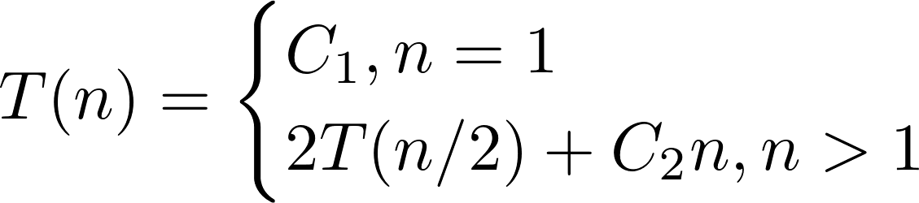

*T(n)* *=* *2T(n/2)+C2n* (1)

Se desarrolla la expansión para n -> n/2 tenemos que:

T(n/2) = 2T(n/2/2)+n/2C2=2T(n/4)+n/2C2 (2)

Si reemplazamos (2) en (1)

T(n)=2(2T(n/4)+n/2C2)+nC2

T(n)=4T(n/4)+2nC1

Si se continúa expandiendo la serie:

*T(n)* *=*  *8T(n/8)+3C2n*

*…* *=* *…*

*=*  *2kT(n/2k)+nkC2* (3)

Para obtener el caso base T(1)hacemos:

n/2k=1

2k =n

k=log2(n) (4)

Luego (4) reemplazamos en (3)

T(n)=2kT(n2log2n)+n log2 (n) C2

Volvemos a reemplazar el primer término por (4)

T(n)=2 k T(1)+n log2 (n) C2

T(n)= n C1+n log2 (n) C2, por lo que **T(n) O(n log (n))**